Montagem do projeto de um site

Perguntas:

* Qual o nome da empresa?
* Como vai ser a logo?
* Quais cores serão usadas?
* Quantas páginas deve conter?
* Imagens serão usadas?
* Será necessária tela de login?
* Qual será o nome do produto?
* Qual o intuito dele?
* Como é a produção?
* Qual a contabilidade?
* Qual o público alvo do produto?
* Como será feita a divulgação?
* Em qual área o produto vai atuar?
* O site terá redes sócias?
* O produto tem restrição de idade?
* Qual o objetivo do produto?
* Esse produto é confiável?
* Esse produto vai ter um valor alto?
* Qual a expectativa desse produto?
* Quer reforçar a imagem da marca?
* Quais os diferencias do produto?
* Onde será localizado o produto?
* Pretende expandir a marca para fora do pais?  
  Pretende lançar produtos novos?
* Pretende intensificar as vendas?

Domínio**:** https//www.perfectlove.com.br

Hospedagem**:** Plano PRO ideal para ascensão na web.

De R$39,99 por R$19,99/ mês.

* Sites Ilimitados
* 100 GB armazenamento SSD
* Ilimitado trafego mensal
* Ilimitadas contas de E-mail
* Certificado grátis SSL
* Construto de sites grátis
* Backup diário grátis
* Suporte: Telefone, chat e E-mail
* Domínio grátis por 1 ano.

Fluxograma do site

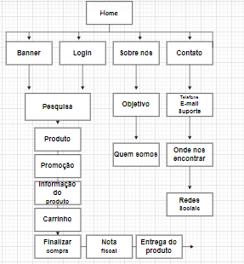

Layout do site